Лабораторна робота № ___

Основи роботи з об'єктами
Мета заняття:
Ознайомитися з основами роботи з об'єктами у JavaScript, навчитися створювати, змінювати та оперувати об'єктами без використання методів.

КОНТРОЛЬНІ ПИТАННЯ

- Що таке об'єкт у JavaScript?
- Як створити об'єкт у JavaScript?
- Які є способи доступу до властивостей об'єкта?
- Як змінювати значення властивостей об'єкта?
- Як видалити властивість об'єкта?
- Як перевірити наявність властивості в об'єкті?
- Як можна перебирати властивості об'єкта?
- У чому різниця між об'єктами та масивами?
ЗМІСТ ЗВІТУ
- Постановка завдання.
- Відповіді на запитання.
- Результат.

ПОРЯДОК ВИКОНАННЯ РОБОТИ
- Створіть об'єкт із кількома властивостями (наприклад, ім'я, вік, країна).
- Змініть значення властивостей об'єкта.
- Додайте нову властивість до об'єкта.
- Видаліть одну з властивостей об'єкта.
- Перевірте наявність певної властивості у створеному об'єкті.
- Переберіть всі властивості об'єкта та виведіть їх у консоль.
- Виконати завдання відповідно до варіантів, наведених у постанові завдання.
- Підготуйте звіт про виконану роботу, включаючи код та отримані результати.
КОРОТКІ ТЕОРЕТИЧНІ ВІДОМОСТІ

Об'єкти у JavaScript
Об'єкт – це структура, що зберігає дані у вигляді пар "ключ-значення". Ключами виступають рядки, а значення можуть бути будь-якого типу.

Створення об'єкта
Об'єкти можна створювати за допомогою літерала об'єкта:
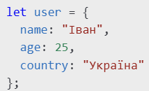

Доступ до властивостей об'єкта
Доступ до властивостей можна отримати двома способами:
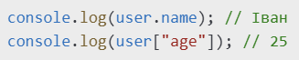

Зміна та додавання властивостей
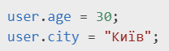

Видалення властивостей


Перевірка наявності властивості
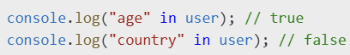

Перебір властивостей об'єкта
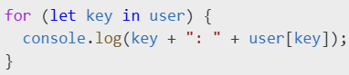
ПОСТАНОВКА ЗАВДАННЯ
Виконати одне з наведених завдань відповідно до варіанту.

Варіант 1
Створити об'єкт "автомобіль" з властивостями марка, модель, рік випуску. Додати нову властивість "колір" до об'єкта "автомобіль".
